Mokyklų, vykdančių bendrąjį ugdymą, DUOMENŲ SĄRAŠO 1-mokykla ataskaitos pateikimo, tikrinimo ir atsiskaitymo instrukcija

BENDROJI INFORMACIJA

- 1-mokykla statistinis duomenų sąrašas turi būti atsiskaitytas iki 2026 m. gruodžio 31 d.
- Duomenys pateikiami pagal einamųjų mokslo metų rugsėjo 1 d. fiksuotą būseną.
- ataskaitos vykdymo ir atsiskaitymo klausimais konsultuoja Marija Usovaitė, el. paštas marija.usovaite@nsa.smsm.lt, tel. nr. +370 667 48388.
- duomenų pateikimo ir tikslinimo Mokinių registre klausimais konsultuoja Virginija Stambrauskienė, el. paštas virginija.stambrauskiene@nsa.smsm.lt, Kristina Zdanovič, el. paštas kristina.zdanovic@nsa.smsm.lt.
- Duomenys ŠVIS‘e iš Mokinių registro atsinaujina tik kitą dieną po duomenų patikslinimo Mokinių registre.

PATEIKIMO TVARKA BENDROJO UGDYMO MOKYKLOMS

- Interneto svetainėje www.svis.smm.lt spauskite nuorodą „Statistika registruotiems vartotojams (nauja)“.

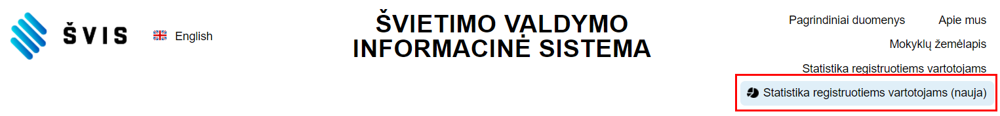

- Atidaryto “IBM Cognos Analytics” lango viršutiniame dešiniame kampe spauskite „žmogeliuko“ figūrą

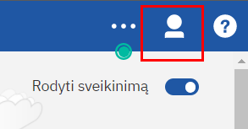
ir, po to, „Prisijunkite 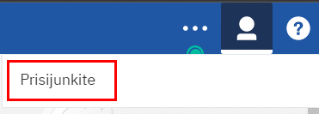

- Naujame lange spauskite “Prisijungti per E. Valdžios vartus” ir atlikite toliau nurodytus veiksmus: 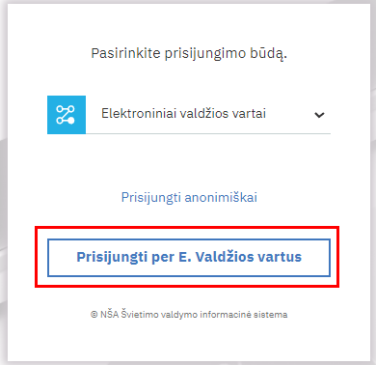

- Paskutiniame prisijungimo etape pasirinkite “Prisijungimo vardą”:
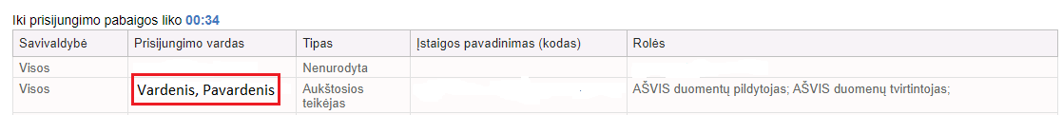

- Sėkmingai prisijungus prie ŠVIS, atidaryto “IBM Cognos Analytics” lango viršutiniame kairiajame lange pateikiamas pagrindinis meniu:
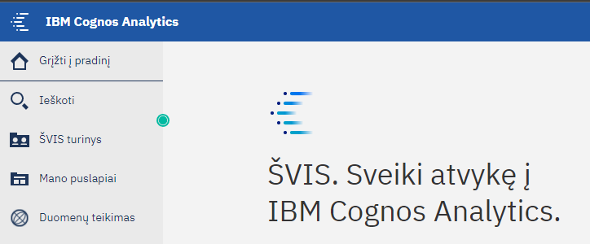

- Norėdami pamatyti iš Mokinių registro duomenų formuojamą ataskaitą 1-mokykla 2026:
  - Viršuje pasirinkite skiltį ŠVIS turinys;
  - Eikite į aplanką Institucijos ataskaitos, po to – Bendrasis ugdymas;
  - Spauskite nuorodą 1-mokykla 2026;
  - Pasirinkite savo instituciją ir lango apačioje spauskite Formuoti ataskaitą.
  - Atsidarius statistikos duomenų sąrašui, peržiūrėkite ar jame pateikta informacija yra teisinga. Jeigu matote netikslumų, reikia pataisyti Mokinių registro duomenis ir palaukti duomenų atsinaujinimo ŠVIS‘e. Duomenys atnaujinami kiekvieną naktį (korekcijų rezultatus galima matyti kitą dieną).
  - Kai įsitikinsite statistikos duomenų sąraše matomų duomenų teisingumu, suformuotos ataskaitos viršuje spauskite Tvirtinti. Šią nuorodą matys tik institucijos duomenų tvirtintojo teises turintys naudotojai.

PATEIKIMO TVARKA PROFESINIO MOKYMO MOKYKLOMS

- Interneto svetainėje www.svis.smm.lt spauskite nuorodą „Statistika registruotiems vartotojams (nauja)“.

- Atidaryto “IBM Cognos Analytics” lango viršutiniame dešiniame kampe spauskite „žmogeliuko“ figūrą

ir, po to, „Prisijunkite

- Naujame lange spauskite “Prisijungti per E. Valdžios vartus” ir atlikite toliau nurodytus veiksmus:

- Paskutiniame prisijungimo etape pasirinkite “Prisijungimo vardą”:

- Sėkmingai prisijungus prie ŠVIS, atidaryto “IBM Cognos Analytics” lango viršutiniame kairiajame lange pateikiamas pagrindinis meniu:

- Norėdami pamatyti iš Mokinių registro duomenų formuojamą ataskaitą 1-mokykla 2026:
  - Viršuje pasirinkite skiltį ŠVIS turinys;
  - Eikite į aplanką Institucijos ataskaitos, po to – Profesinis mokymas;
  - Spauskite nuorodą 1-mokykla 2026;
  - Pasirinkite savo instituciją ir lango apačioje spauskite Formuoti ataskaitą.
  - Atsidarius statistikos duomenų sąrašui, peržiūrėkite ar jame pateikta informacija yra teisinga. Jeigu matote netikslumų, reikia pataisyti Mokinių registro duomenis ir palaukti duomenų atsinaujinimo ŠVIS‘e. Duomenys atnaujinami kiekvieną naktį (korekcijų rezultatus galima matyti kitą dieną).
  - Kai įsitikinsite statistikos duomenų sąraše matomų duomenų teisingumu, suformuotos ataskaitos viršuje spauskite Tvirtinti. Šią nuorodą matys tik institucijos duomenų tvirtintojo teises turintys naudotojai.

ATSISKAITYMO TVARKA

- Patikrintą statistinę ataskaitą apie rugsėjo 1 d. mokinius bendrojo ugdymo/profesinio mokymo mokyklos atsakingas darbuotojas patvirtina taip, kaip nurodyta 2 skyriaus/3 skyriaus 6 punkto f papunktyje.
- Jei patvirtinęs statistinę formą institucijos atsakingas darbuotojas pastebi joje klaidų, tuomet savivaldybių ir nevalstybinės mokyklos turi kreiptis į savo savivaldybės atsakingus asmenis dėl statistinės formos atšaukimo. Valstybinės bendrojo ugdymo/profesinės mokyklos, norėdamos atšaukti statistinę formą, turi kreiptis į 10 punkte nurodytą Nacionalinės švietimo agentūros (toliau – NŠA) atsakingą darbuotoją.
- Visoms nevalstybinėms ir savivaldybių mokykloms (veikiančioms savivaldybės teritorijoje) patvirtinus šią formą, savivaldybės atsakingas darbuotojas ją patikrina, jei randa netikslumų, atšaukia mokyklos patvirtintą ataskaitą ir praneša mokyklai, kad ją reikia taisyti.
- Ataskaita atšaukiama pasirinkus Duomenų teikimas, tada paspaudus nuorodą Duomenų rinkimo formų statusus galima patikrinti čia atidaromas mokyklų sąrašas, kuriame pasirinkus norimą mokyklą spaudžiama Atšaukti.
- Kai savivaldybės atsakingas darbuotojas patikrina visų mokyklų patvirtintus duomenis ir klaidų neberanda, tuomet apie statistinės formos atsiskaitymą elektroniniu paštu informuoja 10 punkte NŠA atsakingą darbuotoją.
- Jeigu savivaldybėms atsiskaičius statistinę formą NŠA darbuotojas ras netikslumų, jis informuos savivaldybės atsakingą darbuotoją, kuris atšauks nurodytų institucijų patvirtintus duomenis ir praneš nurodytoms institucijoms, įpareigodamas ištaisyti netikslumus. Kai visos klaidos bus ištaisytos ir ataskaitos vėl patvirtintos, savivaldybės atsakingas darbuotojas pakartotinai informuos apie galutinius rezultatus 10 punkte nurodytu el. paštu NŠA atsakingą darbuotoją. Jeigu NŠA darbuotojas neras netikslumų patvirtintose ataskaitose – bus laikoma, kad savivaldybė statistinę formą atsiskaitė.
- Savivaldybei pavaldžios institucijos pildytojas arba tvirtintojas visais formos tikrinimo, tvirtinimo ir atsiskaitymo klausimais konsultuojasi su teritoriškai įstaigai priskirtos savivaldybės darbuotoju.
- Savivaldybės darbuotojas visais formos pildymo, tvirtinimo ir atsiskaitymo klausimais konsultuojasi su 10 punkte nurodytu NŠA atsakingu darbuotoju.
- Jei valstybinėms bendrojo ugdymo ir profesinėms mokykloms atsiskaičius statistinę formą NŠA darbuotojas ras netikslumų, jis atšauks statistinės formos atsiskaitymą ir apie klaidas informuos institucijos atsakingą darbuotoją įpareigodamas ištaisyti netikslumus. Kai visos klaidos bus ištaisytos ir ataskaitos vėl patvirtintos, valstybinės bendrojo ugdymo ir profesinės mokyklos pildytojas arba tvirtintojas pakartotinai informuos apie galutinius rezultatus 10 punkte nurodytu el. paštu NŠA atsakingą darbuotoją. Jei NŠA darbuotojas neras netikslumų patvirtintoje formoje – bus laikoma, kad institucija statistinę formą atsiskaitė.
- Šios formos pildymo ir atsiskaitymo klausimais konsultuoja Marija Usovaitė, marija.usovaite@nsa.smsm.lt, tel. +370 667 48388.

